“é&””Chapitre 7 l’influence des politiques économiques sur l’entreprise

https://www.youtube.com/watch?v=8DknxkvSoS8

Redressement des finances publiques : vers un durcissement du malus écologique ?
Les constructeurs automobiles doivent faire grise mine à l’annonce du projet de loi de finance 2025. Le texte, présenté jeudi (10 Octobre) par Bercy, acte le durcissement du malus écologique afin « d’encourager la transition énergétique du parc ».
Actuellement le dispositif touche tous les véhicules particuliers dont le niveau d’émission atteint ou dépasse 118 g de CO2 au kilomètre. Ce seuil va être abaissé à 113 g de CO2 au 1er janvier 2025 puis à 106 g en 2026 et 99 g en 2027. En clair, l’acheteur d’un véhicule qui émet 113 g/km de CO2 devra désormais s’acquitter de 50 € supplémentaires.
Ce montant évolue en fonction du niveau de CO2 rejeté. Ainsi, à 137g/km de CO2, le malus appliqué est de 150 €. Il s’élève à 540 € pour 135 g/km de CO2. « Pour cibler les véhicules les plus émetteurs, son tarif maximum sera parallèlement augmenté de 10 000 € par an jusqu’à 2027 » peut on lire dans le texte. Actuellement ce montant est de 60 000 € pour un véhicule qui rejette plus de 193 g/km de CO2.
D’après des simulations réalisées pour le secteur, les recettes de l’Etat provenant du malus (écologique et au poids) pourraient passer de 630 millions d’€ cette année à 2.21 milliards l’an prochain.
Théodore Laurent, BFMTV.com 10 Octobre 2024

- Exposer les objectifs du malus écologique
- Indiquez l’impact de cette mesure sur l’activité des constructeurs automobiles
- Quelle est la problématique centrale mise en avant par le Premier ministre pour la constitution du plan de loi de finance 2025 et quelles sont les pistes présentées (vidéo) ?

- Les objectifs du malus écologique :
1) Objectifs du malus écologique
- Réduire la pollution et les émissions de CO₂
- Encourager l’achat de véhicules moins polluants
- Favoriser la transition énergétique
- Faire payer davantage les véhicules les plus polluants

2) Impact sur l’activité des constructeurs automobiles
- Les voitures polluantes deviennent plus chères
- Les ventes de gros véhicules peuvent baisser
- Les constructeurs sont poussés à produire des voitures plus propres hybrides, électriquesh XTRXXXRG Ll
- Cela oblige les entreprises à adapter leur stratégie et leurs modèles

INDENTIFIER LES PRINCIPAUX OUTILS DES POLITIQUES ECONOMIQUES
La politique économique désigne l’ensemble des décisions prises par les pouvoirs publics (État, collectivités locales et banque centrales) afin d’atteindre, grâce à l’utilisation de divers instruments, certains objectifs économiques.
On distingue les politiques budgétaires et monétaires mais aussi les politiques structurelles. Ces politiques vont avoir un impact sur la vie des citoyens mais aussi sur les entreprises.

- LES OUTILS DE LA POLITIQUE CONJONCTURELLE : LES POLITIQUES BUDGETAIRES ET MONETAIRES

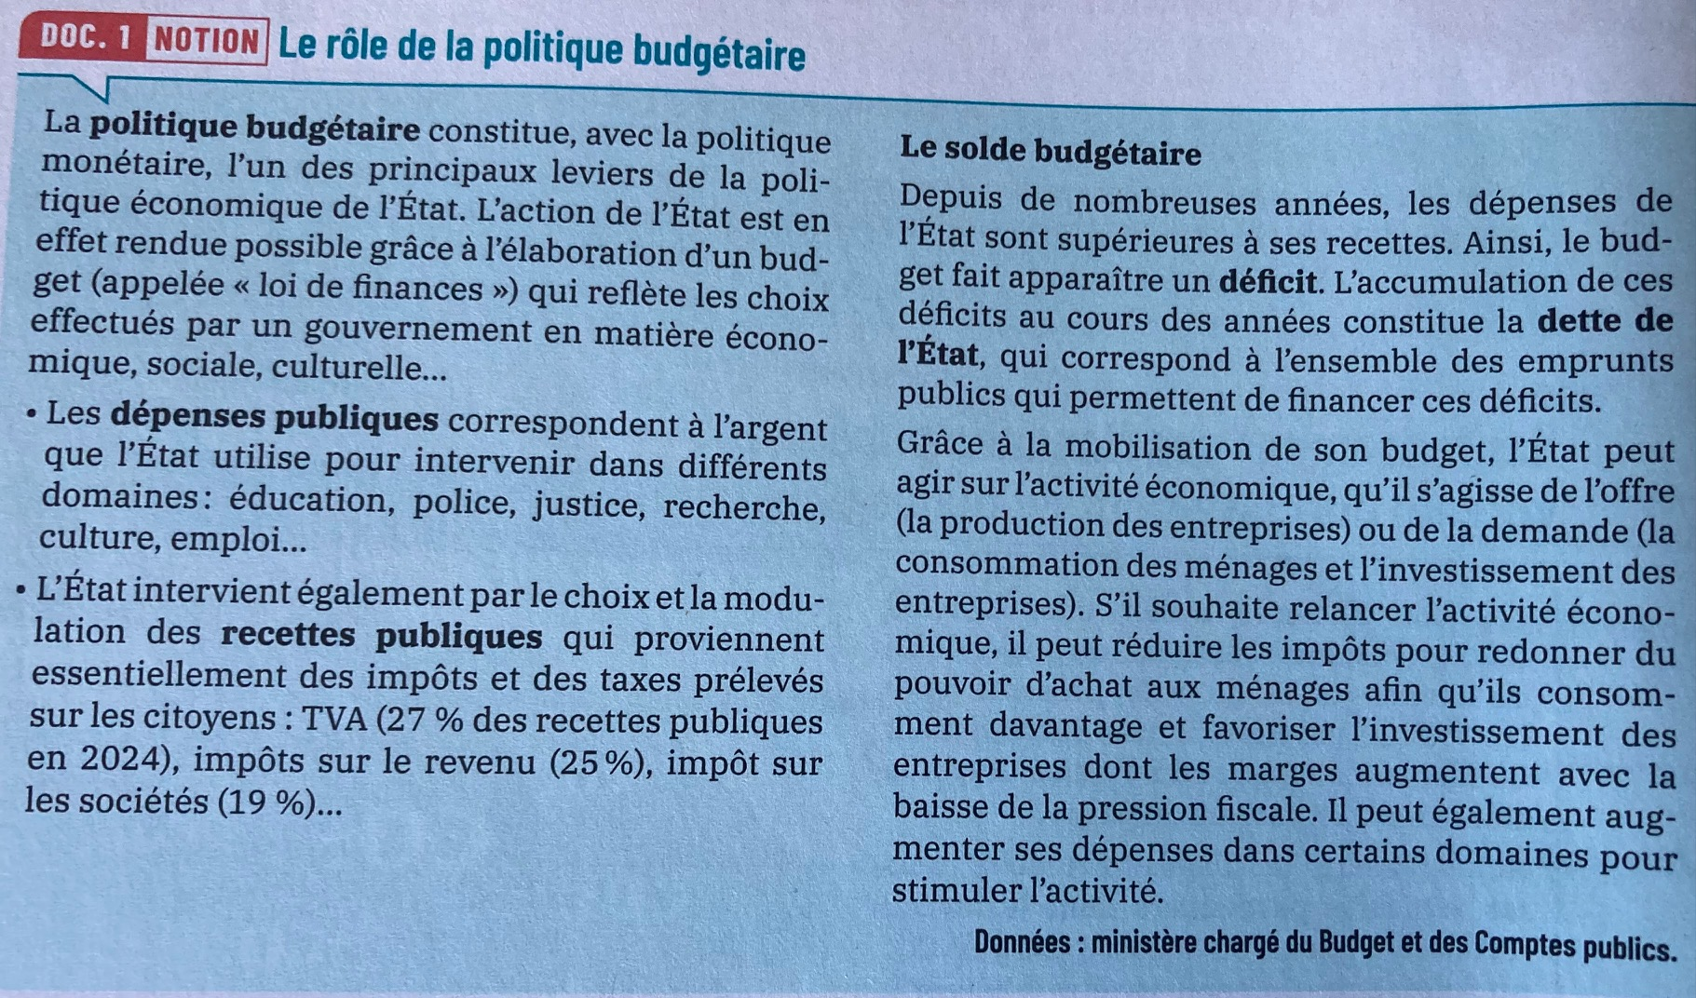
Doc 2 : les grandes orientations du budget 2025
Le Projet de Loi de Finance (PLF) pour 2025 ambitionne de redresser les comptes publics pour ramener le déficit public à 5 % du PIB. Quatre exigences jalonnent ce projet : préserver la croissance, réduire la dette écologique, protéger le pouvoir d’achat des Français, assurer la sécurité des citoyens.
www.vie-publique.fr, 24 octobre 2024
- Exposez les différents leviers de la politique budgétaire qui permettent à l’Etat d’agir sur l’activité économique
- Pourquoi la baisse des impôts prélevés sur les ménages permet elle de soutenir l’activité économique ?
- Comment calculer le solde budgétaire ?
- Quelle est la différence entre le déficit budgétaire de l’Etat et la dette de l’Etat ?
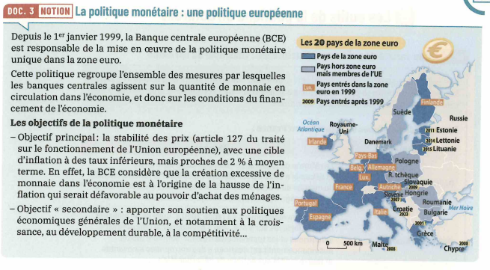
- Qui mène la politique monétaire au sein de la zone Euro ?
- Quel est l’objectif principal de la politique monétaire de la BCE ?
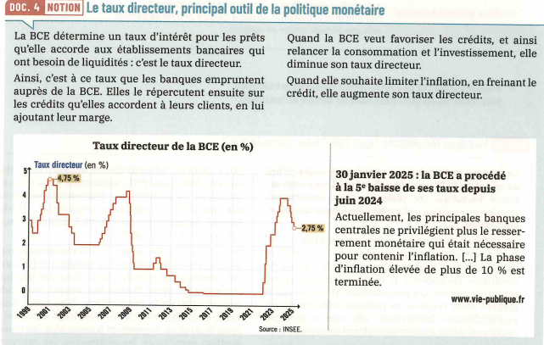

- Quel a été l’objectif de la politique monétaire entre 2022 et mi 2024 ?
- Qu’est-ce que le Taux d’intérêt directeur ? pourquoi celui-ci est très important dans le cadre du cout du crédit et permet de booster l’investissement ?

- LES OUTILS DE LA POLITIQUE STRUCTURELLE
Les politiques structurelles cherchent à modifier en profondeur et à améliorer durablement les structures de l’économie pour assurer une croissance à long terme. Les politiques conjoncturelles, dont l’horizon est au maximum d’une année, ont un effet observable sur les différents agents économiques et en particulier les entreprises.

Exemples de politiques structurelles pour la France :
Politique de l’emploi | La réforme de l’assurance chômage issue de la loi du 21 décembre 2022 a pour objectif d’améliorer le fonctionnement du marché du travail en limitant les conditions d’accès à l’allocation chômage et en incitant à la reprise du travail.
Politique de l’Innovation | Le plan d’investissement « France2030 » doté de 54 milliards d’€ déployés sur 5 ans vise à développer la compétitivité industrielle et les technologies d’avenir, dont la moitié des financements est destinée à des entreprises innovantes et l’autre moitié aux actions de décarbonisation.
Politique d’aménagement du territoire | Plan de finance 2025 : le 2ème plan Logement prévoir le développement de l’offre de logements abordables adaptés aux revenus ainsi qu’aux besoins des personnes sans domicile.
Politique environnementale | La loi Climat et résilience, promulguée le 24 aout 2021, a pour objet d’accélérer la lutte contre le dérèglement climatique et la transition de notre modèle de développement vers une société neutre en carbone.

https://www.youtube.com/watch?v=IVn4SopMiHo
En France, proposez une politique structurelle mise en place par l’Etat suite à cette vidéo.

REPERER L’IMPACT DES POLITIQUES SUR L’ENVIRONNEMENT DES ENTREPRISES
Les circuits économiques fonctionnent via une relation entre les différents agents économiques notamment les ménages et les entreprises. Dans le cadre des politiques économiques, l’Etat va faire le choix de mettre en place des actions qui vont favoriser les ménages (la demande) et aussi des actions pour permettre aux entreprises de se développer (l’offre).
- Impact sur les politiques de l’offre
La fiscalité :
La fiscalité des entreprises concerne, en premier lieu, l’impôt sur les sociétés.
En 2017, son taux était de 28 % pour les bénéfices inférieurs à 500 000 €, et 33,3 % au-delà (pour les sociétés sont le CA est supérieur à 250 M€). Une baisse progressive est envisagée d’ici à 2022 pour l’amener à un taux de 25 %. Et pour aller encore plus loin, la politique fiscale a proposé un impôt sur les sociétés à 15 % pour toutes les entreprises dont le bénéfice est inférieur à 42 500 €.
La fiscalité des entreprises comprend tous les impôts et taxes dus par une entreprise. Chaque impôt ou taxe peut faire l’objet de variations dans le cadre de la politique économique conjoncturelle décidée par le gouvernement.
La charge fiscale moyenne supportée par une entreprise implantée en France représente plus de 60 % de son bénéfice net avant impôts.
Que permet, selon vous, ce genre de politique pour les entreprises ?

L’impact des politiques structurelles sur l’emploi
Les principales politiques mises en œuvre visent à réformer le marché de l'emploi et le système de retraite. Leurs effets à court terme sont souvent très limités.
Il s’agit de réformes qui transforment, en profondeur, le fonctionnement du marché de l'emploi. Elles s’appuient sur de nouvelles lois qui établissent :
- Les modalités, pour les entreprises, de licenciement ou d’embauche des salariés
- La réduction du cout du travail avec un allègement des charges sur les bas salaires à travers l’exonération de cotisations sociales à la charge des employeurs
- Le système d’indemnisation de l'assurance chômage
- Le régime de départ en retraites des salariés.

Si l’on observe les réformes structurelles sur le marché de l'emploi, elles visent prioritairement à la réduction du chômage structurel.
Par exemple, la réduction de la durée et du montant d’indemnisation de l'assurance chômage et le soutien à la création d’emploi sont des politiques dont l’objectif sur le long terme est de faciliter le retour à l’emploi en incitant les personnes sans emploi à en rechercher un de façon active.
La loi El Khomri (août 2016) en France constitue un exemple de mesures destinées à faciliter les procédures de licenciement en plafonnant les indemnités prud'homales ou en assouplissant le cadre du licenciement économique. La décision politique qui a conduit à cette loi est qu’en réduisant la protection de l'emploi, les entreprises ont davantage de flexibilité pour maîtriser leurs coûts salariaux lorsque la croissance économique ralentit. En période de reprise, l’objectif est de faciliter les embauches.
Pourquoi ces politiques sur l’emploi sont en faveur de l’entreprise ?

- Impact sur les politiques de la demande
https://www.youtube.com/watch?v=ZeqxSGxxSew
Soutenir le pouvoir d’achat des Français
Protéger les ménages de l’inflation : face à l’inflation, des l’automne 2021, le gouvernement a pris des mesures massives aux effets concret : mise en place d’un bouclier tarifaire (gaz et électricité) et d’une remise carburant dans une premier temps et versement d’une indemnité inflation et d’un chèque énergie dans un second temps.
C’est pour continuer à protéger efficacement les Français que le Gouvernement a élaboré un paquet législatif sur le pouvoir d’achat, définitivement adopté par le parlement le 4 aout 2022.
Info.gouv.fr 4 avril 2023
Quel est l’impact de ces mesures sur le pouvoir d’achat des ménages ? Quel est l’impact final sur l’économie de la France ?
Qu’est-ce qu’une politique de relance ?
Une politique de relance appelée aussi « plan de relance » est une politique économique qui a pour but de favoriser la croissance. C’est le contraire d’une politique d’austérité ou de rigueur.
Cette politique consiste, pour l’Etat, à injecter du pouvoir d’achat dans l’économie. Cette mesure correspond à une vision très keynésienne du rôle de l’Etat. Keynes soutenait en effet que l’Etat doit intervenir pour régulariser l’activité économique.
Plusieurs leviers peuvent être actionnés afin de provoquer une relance économique, c’est-à-dire une relance de la consommation et de l’investissement.
Dans le cadre d’une relance budgétaire, l’Etat peut augmenter les dépenses publiques (constructions, investissements…)
Dans le cadre d’une relance budgétaire, l’Etat peut augmenter les dépenses publiques (constructions, investissements) ou bien augmenter les revenus disponibles (par une baisse des impôts ou une hausse des prestations sociales). Dans le cadre d’une relance monétaire, la banque centrale augmente l’offre de monnaie le plus souvent par la baisse de son taux directeur. Cette baisse favorise la demande de crédit des ménages et les entreprises, et donc l’activité économique dans son ensemble.
Justifier la raison pour laquelle on parle de politique de relance par la demande ?

Le grand Paris
Le grand Paris en chiffres : la création d’un nouveau réseau de transports publics le grand Paris Express, un objectif de 70 000 logements neufs par an, plus de 200 kilomètres de réseau, 72 gares desservies dont 57 nouvelles
Développement économique : un apport de 140 milliards d’€ au PIB Français
Le projet du Grand Paris intègre un objectif de croissance économique afin de faire face à la concurrence des autres métropoles mondiales. Les travaux de construction et de rénovation en matière de transport devraient générer environ 15 000 à 20 000 emplois par an dans le secteur des travaux publics.
Le Grand Paris devrait générer plus de 60 milliards d’€ de recette publique par an à l’horizon 2030. Il devrait également avoir un impact sur le taux de croissance de la région qui devrait s’accroitre de 2 à 2.5 % entre 2020 et 2030 et 3 % au-delà.
Exposer les retombées économiques attendues dans le cadre du projet du Grand Paris
REPERER LES LIMITES DE L’INTERVENTION DE L’ETAT
- Les contraintes budgétaires
A ce stade il faut bien comprendre les notions de déficit du budget de l’Etat et la dette de l’Etat. Quelle est la différence entre ces deux notions ?
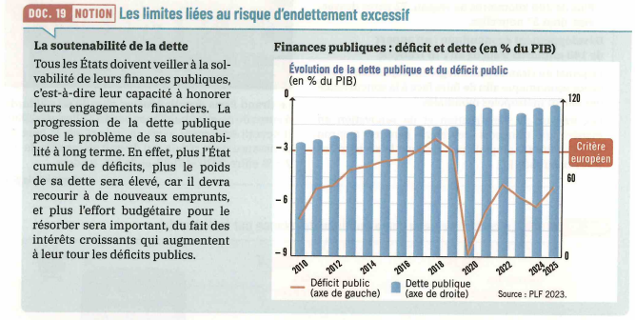
Expliquer, à l’aide des deux documents ci-dessus, pourquoi l’endettement de l’Etat agit comme un cercle vicieux ?

Que dit l’Europe ? Les contraintes budgétaires de l’Union Européenne
Les Etats de l’Union européenne sont soumis à quatre règles budgétaires. Le déficit public doit être inférieur à 3 % du PIB. La dette publique doit être inférieure à 60 % du PIB.
Le traité de Maastricht de 1992 impose aux pays de la zone Euro les critères de convergence : c’est avec cet objectif que 4 critères ont été fixés :
- Le déficit public ne doit pas excéder 3 % du produit intérieur brut (PIB) et la dette publique doit être inférieure à 60 % du PIB.
- L’inflation ne doit pas dépasser de plus de 1,5 % celle des trois Etats membres où les prix sont les plus stables.
- Le taux d’intérêt à long terme ne doit pas excéder de plus de 2 % celui des Etats qui ont les meilleurs résultats en termes de stabilité des prix.
- Les taux de change entre les monnaies européennes ne peuvent pas dépasser les marges fixées.
A ce jour, le pays le plus endetté d'Europe est la Grèce avec 152% de son PIB, suivi de l'Italie, 138%, et donc la France, 114% Source Alternative économique n°114 J Creel

Selon vous : pourquoi la dette des pays de l’UE s’est envolée ? Comment réduire le déficit public et la dette de la France sur du long terme ?

- Les contraintes de la mondialisation
La mondialisation, par la concurrence mondiale qu’elle induit pour l’ensemble des pays, limite la portée de l’intervention de l’État. En effet, dans une économie mondialisée, la très forte mobilité des capitaux augmente la concurrence mondiale pour attirer les capitaux. Ainsi, les banques centrales doivent davantage tenir compte du niveau des taux d’intérêt pour déterminer leur politique monétaire.
Par exemple, dans le cadre d’une politique de relance par la baisse de son taux directeur, le risque est celui d’une fuite des capitaux, qui iront se placer dans un pays où la rémunération est plus élevée, risquant d’entraîner des difficultés de financement pour le pays d’origine.

La Banque centrale européenne
L’Eurosystème, composé de la Banque centrale européenne et des banques centrales des États membres de la zone euro, conduit la politique monétaire de l’euro. L’objectif final qui lui est assigné est la stabilité des prix. Elle est indépendante des États qui la composent.
La BCE est la banque des banques de la zone euro. Elle dispose du monopole de l’émission de monnaie fiduciaire (l’euro, monnaie unique européenne depuis 2002). Elle contrôle la création monétaire en augmentant ou en diminuant ses taux d’intérêt à court terme.

Les paradis fiscaux
L’existence de paradis fiscaux peut limiter la portée de la politique budgétaire des États puisque certaines multinationales mènent une stratégie d’évasion fiscale qui peut limiter la rentrée de recettes fiscales dans le pays où la production est réalisée.
L’OCDE* a de nouveau alerté sur les risques d’évasion fiscale des multinationales qui ont tendance à loger leurs bénéfices là où ils sont le moins taxés. Depuis, les gouvernements se sont attelés à récupérer une partie de la manne fiscale leur échappent. La réforme fiscale, adoptée fin 2017 sous l’administration TRUMP, avait permis de rapatrier aux pays une partie des bénéfices des multinationales américaines.
Selon Renaud Van Ruymbeke, « aujourd’hui les paradis fiscaux n’ont jamais été aussi florissants. Les circuits de blanchiment drainent de plus en plus d’argent. Ils assèchent littéralement les comptes publics de tous les pays.
*Organisation de Coopération et de Développement Economique
Que signifie l’évasion fiscale ? Comment un Etat peut-il faire pour rapatrier les profits dans son pays d’origine ?

² 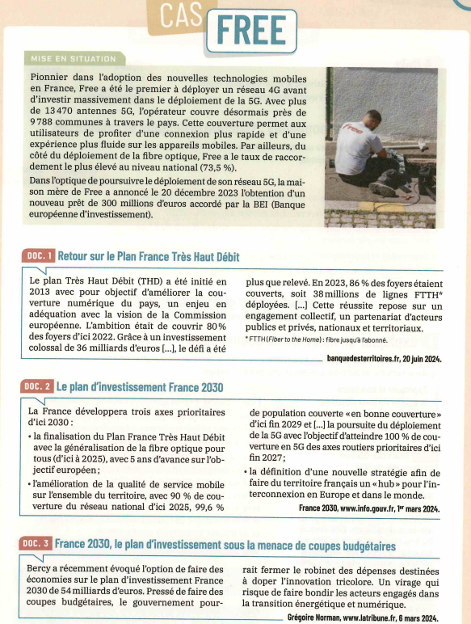
- Indiquez les objectifs des pouvoirs publics dans le cadre du Plan France Très haut Débit et du plan d’investissement France 2030
- Montrez en quoi il s’agit de politiques structurelles, puis qualifiez le type de politique mise en œuvre
- Indiquez la limite de l’intervention de l’Etat en matière d’innovation
- Repérez l’impact de ces politiques sur les décisions de Free

L’impact de la politique environnementale sur les entreprises
- Indiquez la nature et l’objectif économique mise en œuvre avec le pacte vert
- Relevez les leviers par lesquels l’Etat français incite les agents
- Montrez comment ArcelorMittal s’adapte aux nécessités de la décarbonation de l’industrie

a 